Златински Кирил ПИ18-1 СР8 Вариант 10

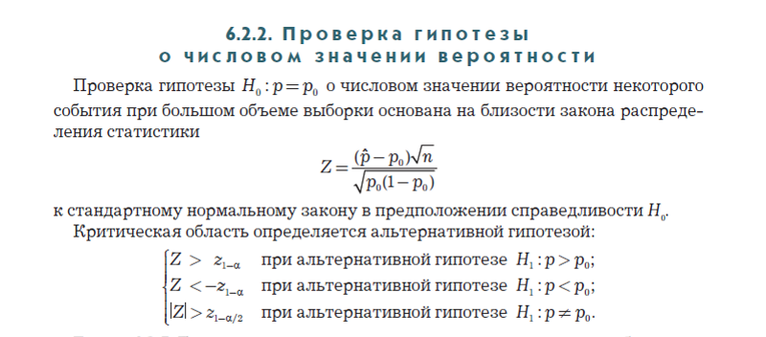

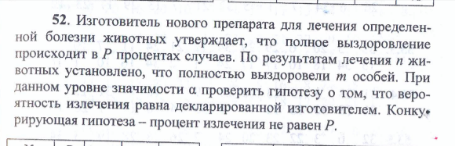





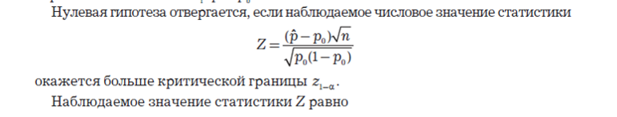

(больше критической границы Z1-a/2

$$\hat{p}=\frac{m}{n}$$

H0- Вероятность излечения равна декларированной производителем

Н1- Вероятность излечения не равна декларированной производителем

Z = (0,694737-0,75)\*корень(190)/корень(0,75\*(1-0,75) = 1,75918641

Правая крит. Граница =НОРМ.СТ.ОБР(1-0,13/2) = 1,514101888

Набл. Знач больше крит. Области, значит на 13% уровне значимости есть основания отвергать гипотезу Н0 и принять альтернативную гипотезу Н1. При этом вероятность вынесения неправильного решения – вероятность ошибки первого рода, равна 0,13.